

COMMUNIQUÉ
Harden s’engage à nouveau pour soutenir la recherche en oncologie pédiatrique au profit de la Fondation Charles-Bruneau
Montréal (Québec), le 29 septembre 2026 – Harden, une société immobilière de premier plan spécialisée en développement et en investissement, a renouvelé son engagement envers la Fondation Charles-Bruneau en commanditant la Coupe Charles-Bruneau et en mobilisant ses employés et ses équipes pour la sixième année consécutive. L’édition 2026 de ce tournoi amical de hockey-balle, qui s’est tenue le 26 septembre au Stade IGA, à Montréal, a permis d’amasser 1,365 million de dollars au profit de la Fondation.
Par sa participation et son engagement, Harden contribue à soutenir la mission de la Fondation Charles-Bruneau, qui vise à améliorer les chances de guérison des enfants atteints de cancer en finançant la recherche en hématologie-oncologie pédiatrique.
« La Coupe Charles-Bruneau représente pour nous beaucoup plus qu’un événement sportif. C’est une occasion de nous mobiliser collectivement pour les enfants atteints de cancer et leurs familles, mais aussi de saluer l’engagement des bénévoles et de toute l’équipe de la Fondation Charles-Bruneau, qui travaillent sans relâche pour faire avancer cette cause, a déclaré Tyler Harden, coprésident-directeur général de Harden et trésorier de la Fondation Charles-Bruneau. Nous sommes fiers de contribuer à cette mobilisation et de pouvoir compter sur l’engagement de nos employés et de nos équipes pour soutenir la recherche et donner aux enfants de meilleures chances de guérison. »
La Coupe Charles-Bruneau est un tournoi de hockey-balle festif et amical organisé au profit de la Fondation. Créé en 2021, l’événement est depuis devenu l’un des rendez-vous importants de la Fondation, avec des éditions présentées à Montréal et à Québec. La Coupe rend notamment hommage à Charles Bruneau, grand amateur de hockey, dont le rêve de voir les enfants atteints de cancer guérir est à l’origine de la mission de la Fondation.
Depuis sa création, la Coupe Charles-Bruneau a permis d’amasser près de 5 millions de dollars, selon la Fondation. Les sommes recueillies servent notamment à financer des projets de recherche et des plateformes innovantes en hématologie-oncologie pédiatrique, ainsi que différentes initiatives visant à améliorer la qualité de vie des enfants atteints de cancer et de leur famille.
Harden remercie les membres de son équipe, les participants, les donateurs et l’ensemble de ses partenaires qui ont contribué au succès de cette initiative, ainsi que la Fondation Charles-Bruneau pour son engagement continu auprès des enfants atteints de cancer et de leurs familles.
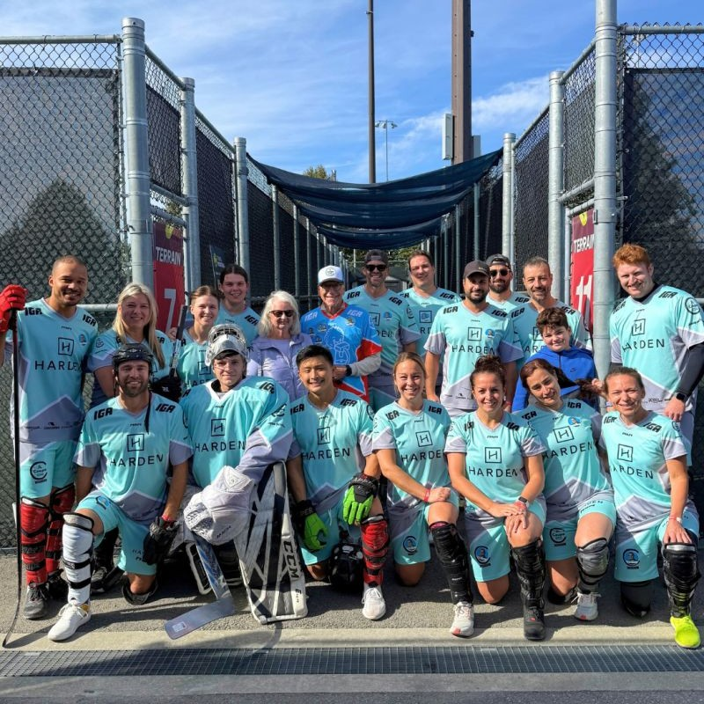
Pierre Bruneau et Ginette St-Cyr en compagnie des membres de l’équipe de Harden ont participé à la Coupe Charles-Bruneau, le 26 septembre 2026, au Stade IGA, à Montréal. Le Groupe Harden s’est impliqué cette année encore pour soutenir la recherche en oncologie pédiatrique au profit de la Fondation Charles-Bruneau.
À propos de Harden
Fondée en 1985, Harden est une société immobilière familiale de deuxième génération dont l’objectif principal consiste à détenir et exploiter des propriétés commerciales, résidentielles et industrielles au sein de nombreuses communautés des provinces du Québec et de l’Ontario. Son intégration verticale lui permet de se spécialiser dans toutes les facettes du processus de promotion immobilière, y compris la conception, la construction, la location et la gestion d’actifs.
Pour en savoir plus sur Harden, veuillez consulter le site harden.ca.
-30-
Pour de plus amples renseignements :
Dalia Esposito
Torchia Communications
514 654-2635 / dalia@torchiacom.com

